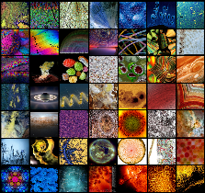 | Découverte du monde vivant  Animal ou végétal ? | 2
Classe les images dans la bonne colonne.
Animal | Végétal

Colorie les propositions qui conviennent.
Les êtres vivants peuvent être des animaux ou des végétaux.
Les animaux | Les végétaux
Ils naissent | Ils naissent
Ils grandissent | Ils grandissent
Ils se déplacent | Ils se déplacent
Ils meurent | Ils meurent
Ils ont besoin d’eau ou de nourriture | Ils ont besoin d’eau ou de nourriture
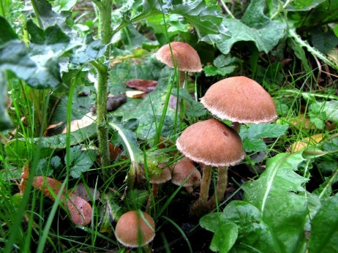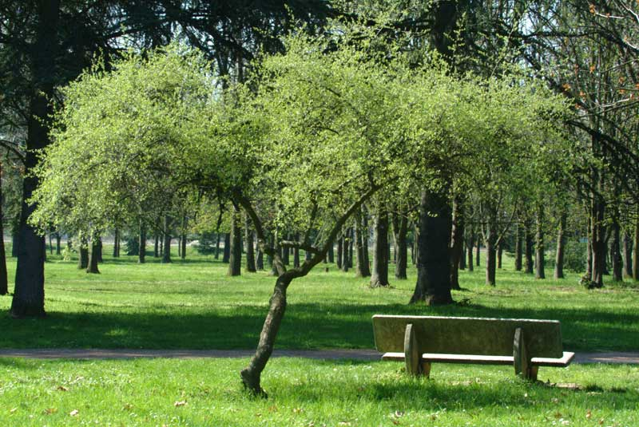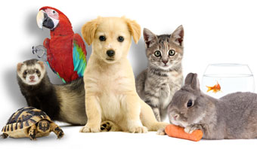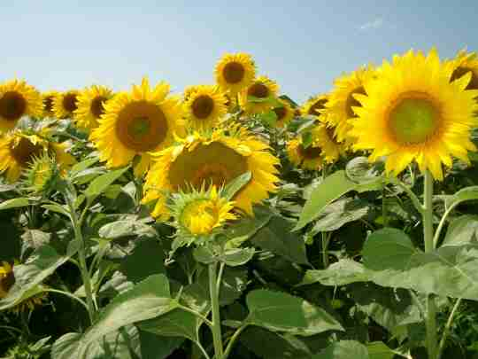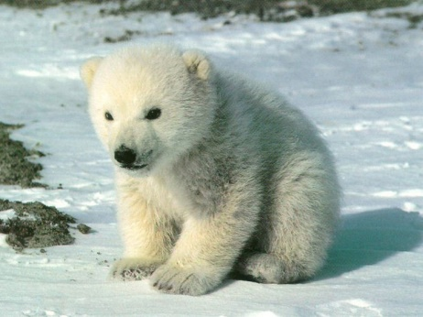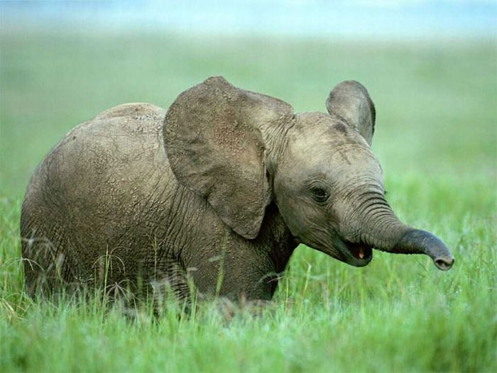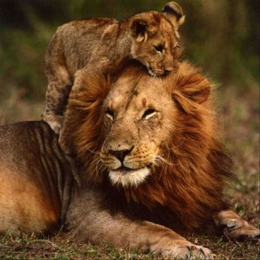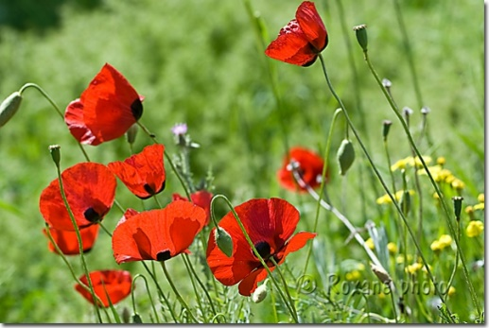
Images pour la fiche d’exercice 2

